Fiche élève:

«Dessine moi la Lune! »

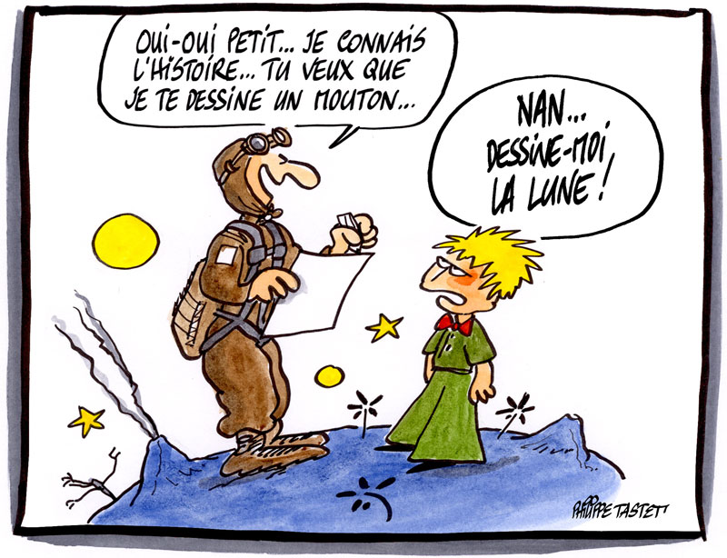

Fiche élève(recto):

Que cherche-t-on?

Formuler des hypothèse(s)et/ou proposer des expériences afin de vérifier les hypothèses:

Fiche n°1: à destination des enseignants

Date et lieu du stage: 15 Mars 2007
Noms des membres du groupe de travail: Bruno Rouzaud, Sophie Midy, Valérie Choquet

Niveau concerné | 5ème
Références B.O. | La lumière: sources et propagation rectiligne, le système Soleil-Terre-Lune.
Objectif(s) | Interpréter les phases de la Lune en distinguant l’observation depuis la Terre et la visualisation extra-terrestre du phénomène.
Situation dans la progression | Cette séance intervient après la description du système Soleil-Terre-Lune, mais avant de voir les éclipses.
Pré-requis | Source primaire et objet diffusant  Propagation rectiligne de la lumière / Ombre propre  Représentation du système Soleil-Terre-Lune et des mouvements relatifs
Conditions de mise en œuvre | Effectif: 18 élèves (4 groupes de 4 ou 5 élèves)  Durée: 1 heure + structuration des connaissances + réinvestissement  Lieu: en classe (lieu où on peut obtenir une bonne obscurité)  Matériel à prévoir: différentes lampes, balles de polystyrène, balles de ping-pong peintes en noire à la moitié, globe terrestre….
Fiche n°2: Prévision du scénario de la séquence: déroulement, contenu, travail individuel, collectif, en groupe, échange argumenté…

Etape de la démarche d’investigation | Durée | Activités des élèves | Activités du professeur
Situation problème  Appropriation  Hypothèse(s) et protocole(s)  Résolution du problème par un échange argumenté | 10 min  2 min  20 min  20 min | Compléter la fiche élève:  «Dessine moi la Lune»  (Cela peut-être un travail individuel ou en groupe).  Ils formulent une question.  (Du type: «Pourquoi la Lune n’a pas toujours le même aspect?»)  Au dos de la fiche élève chaque groupe doit formuler des hypothèses (phrases, schémas…) pour expliquer:  «Pourquoi la Lune n’a pas toujours le même aspect?»  Chaque rapporteur va au tableau expliquer les hypothèses du groupe.  Il remplit une colonne au tableau (hypothèse(s), schéma éventuel).  Analyse et échange argumenté avec la classe et/ou vérification expérimentale.  Hypothèse rejetée ou retenue. | Les faire choisir un secrétaire et un rapporteur pour chaque groupe (ils sont déjà en groupe).  Montrer les dessins des différents groupes. Les faire constater qu’ils n’ont pas tous dessiner la Lune de la même façon. Pourquoi?  (Avoir différentes photographies de la Lune pour le cas où ils feraient tous le même dessin).  Observer, guider, réorienter éventuellement…  Mettre du matériel à leur disposition.  Gestion des échanges.  Orienter vers les vérifications expérimentales possibles.
Structuration des connaissances | 20 min | Reproduction d’un schéma explicatif (peut-être celui d’un groupe) | Nommer les différentes phases et prévoir les phases correspondant à une situation donnée.  Utilisation d’une simulation au vidéo projecteur (CD Bréal 5ème ou logiciel Séphio ou
Fiche n°3: Compte-rendu de la séquence réalisée en classe: hypothèses inattendues des élèves, écart(s) au scénario, gestion des imprévus, remédiation (immédiate ou différée)…

Actions et réactions des élèves | Interventions du professeur
Question inattendue: «Faut-il dessiner les cratères sur la Lune?»  Hypothèses surprenantes:  «Les nuages cachent une partie de la Lune?»  «La Terre cache une partie de la Lune?»  «La Terre fait de l’ombre à la Lune? »  «C’est à cause du Soleil qui n’a pas toujours la même position?»  «C’est le Soleil qui cache une partie de la Lune?»  «La Lune n’est pas toujours éclairée de la même façon par le Soleil?»  Les schémas faits correspondaient tous à des situations d’éclipse.  Certains ont formulé les hypothèses justes mais sans les expliquer par un schéma.  Gestion du temps: l’étape 4 a duré plus longtemps que prévu (environ 30 minutes). | Remédiation immédiate…  Parler un peu des éclipses (remédiation différée). Expliquer que cela ne peut pas être aussi fréquent et régulier que les phases et que cela ne peut pas expliquer tous les aspects possibles de la Lune.  Reparler du mouvement apparent du Soleil, des distances relatives entre les astres.  Considérer le Soleil comme étant fixe.  …  Montrer expérimentalement que quelque soit sa position, la Lune aura toujours une face éclairée et une face dans son ombre propre.  Il a fallu donc donner le schéma explicatif bilan.  (Séance où nous avions 2 heures à suivre, heureusement).
Document(s) annexe(s): travaux d’élèves, grille d’évaluation, documents utilisés…

Exemples de dessins obtenus:

